Приложение к теме 4.1.

Приложение 1

Парменид Элейский

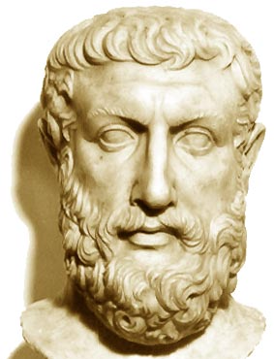

Приложение 2

Генрих Рудольф Герц Макс Планк

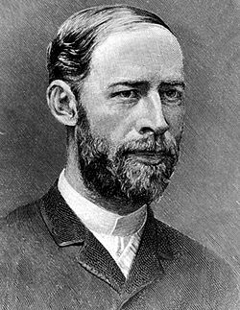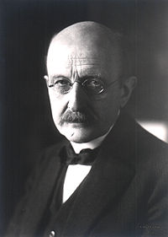

Приложение 3

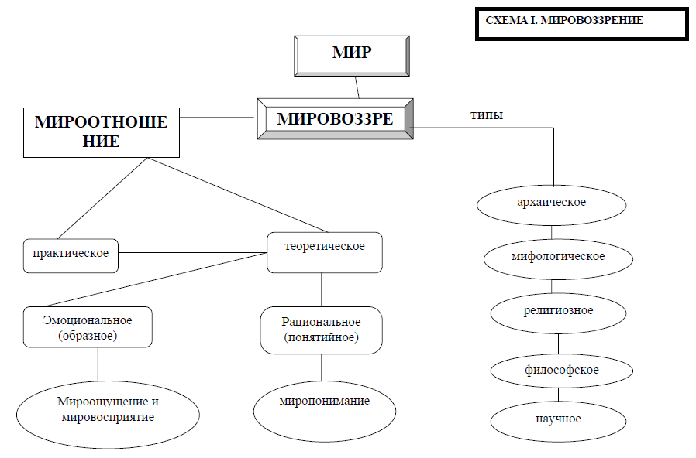

Приложение 4

Приложение 5

